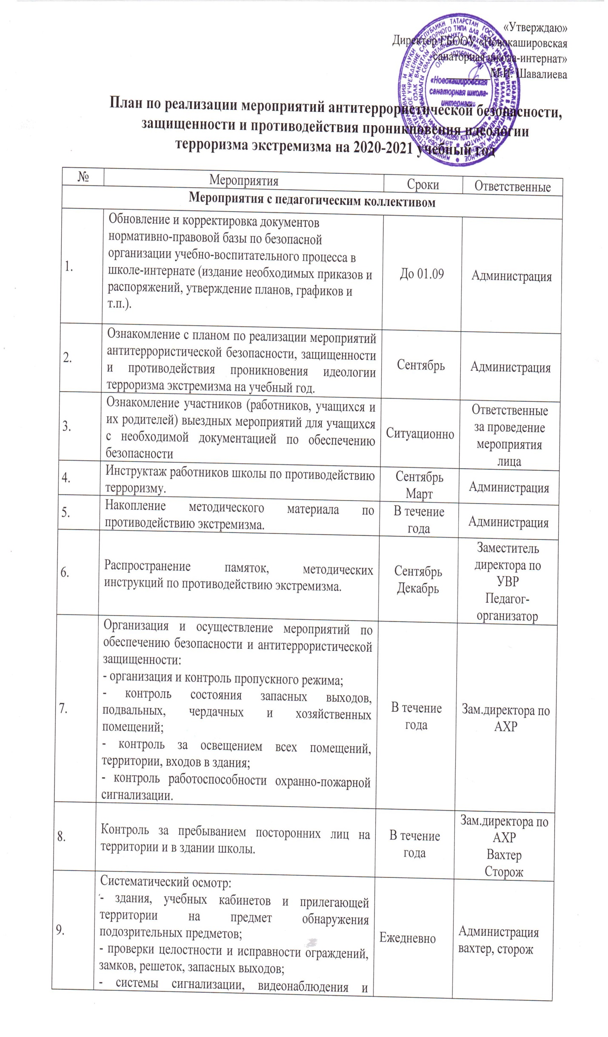

 | оповещения.
10 | Обновление наглядной профилактической агитации (стенд «Чрезвычайные ситуации») | В течение года | Зам.директора по АХР
Мероприятия с учащимися
 | Практическая направленность занятий по ОБЖ по мерам безопасности, действиям в экстремальных ситуациях. | Сентябрь  Май | Учитель ОБЖ
 | Проведение тематических бесед и классных часов на тему терроризма и экстремизма. | В течении всего года | Кл. руководители  воспитатели
 | Ознакомление принятых в школу учащихся с памятками и инструкциями по обеспечению безопасности в течении недели после их зачисления. | В течении всего года | Кл. руководители  воспитатели
 | Информирование о работе детского телефона и почты доверия школы-интерната | 01.09.2020 | Кл. руководители  воспитатели
 | Конкурсы на лучшую творческую работу по данной тематике | Сентябрь  Ноябрь | Кл.руководители,  воспитатели
 | Проведение инструктажей с учащимися по противодействию экстремизма. | Сентябрь Март | Кл.руководители,  воспитатели
 | Проведение декады «Экстремизма-Нет!» классных часов, профилактических бесед по противодействию экстремизма (по особому плану). | Сентябрь | Кл.руководители, воспитатели
 | Декада, посвященная Дню пожилых людей (по особому плану). | Октябрь | Кл.руководители, воспитатели
 | Воспитательные часы, посвященные Дню народного единства. | Ноябрь | Кл.руководители, воспитатели
 | Мероприятия по воспитанию толерантности:  -дискуссии на темы «Ценностные ориентиры молодых» (9 класс);  -«Терроризм – зло против человечества» (8 класс);  -«Национальность без границ» (7 класс);  -«Уроки истории России – путь к толерантности» (6 класс);  -«Мир без насилия» (5 класс);  -«Мы разные, но мы вместе» (начальные классы) | Ноябрь | Кл.руководители, воспитатели
 | Подбор литературы и организация выставок книг по воспитанию толерантности среди обучающихся: «Уроки истории России - путь к толерантности»; «Моя Россия – без терроризма»; «Наш дом Татарстан: одна Земля, одна история». | Ноябрь  Апрель | Библиотекарь
 | Проведение мероприятий в рамках декады правовых знаний «День прав человека» (по особому плану). | Декабрь | Учитель истории  Кл.руководители
 | Проведение единого урока «Содружество Независимых Государств» | Январь | Кл.руководители, воспитатели
 | Уроки мужества (по особому плану) | Февраль | Кл.руководители,  воспитатели
 | Проведение мероприятий по охране жизни и сохранению здоровья школьников в рамках «Дня защиты детей» (по особому плану). | Март  Апрель | Учитель физкультуры
 | Акция «Весенняя неделя добра» (по особому плану). | Апрель | Кл.руководители, воспитатели
 | Проведение профилактических бесед работниками правоохранительных органов по противодействию экстремизма. | Сентябрь  Апрель | Зам.дир по УВР Соц.педагог
 | Диагностическая работа с целью исследования личностных свойств толерантности у учащихся. | Ноябрь  Апрель | Пед.психолог  Соц.педагог
 | Просмотр видеофильмов | Сентябрь  Ноябрь  Апрель | Учитель информатики  Библиотекарь
Мероприятия с родителями
1. | Проведение родительских всеобучей по данной теме. | В течении года | Кл.руководители
2. | Ознакомление родителей (законных представителей) учащихся с пропускным режимом школы, расписанием приемных часов администрации, правилами посещения работников школы и иной документацией по обеспечению личной безопасности учащихся. | В течение года | Соц.работник
3. | Проведение совместного патрулирования (ДНД) с СМС на территории села и школы для поддержания правопорядка. | По плану СП с.Новое Каширово | Администрация
4. | Распространение памяток по обеспечению безопасности детей. | Сентябрь  Март | Кл.руководители, воспитатели
5 | Рассмотрение на родительских собраниях вопросов, связанных с противодействием экстремизма. | Сентябрь  Май | Кл.руководители

